Как нарисовать танк (возраст детей 4 – 7 лет)

(Подготовила Баруздина Н.Н.)
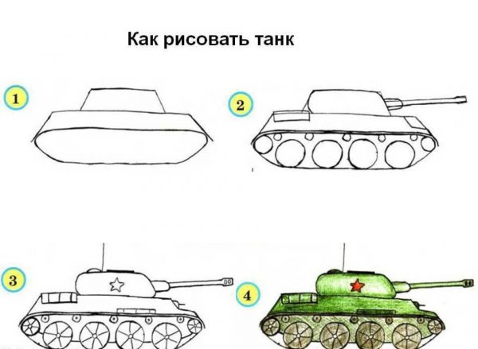

У малышей могут возникнуть сложности с прорисовыванием ровных линий, поэтому, возможно, потребуется помощь взрослого
Инструкция:
- Рисуем вытянутый овал.
- Сверху дорисовываем к нему трапецию без нижнего основания.
- На это трапецию надстраиваем ещё одну.
- Показываем ещё одну линию параллельно основанию трапеции — толщину гусениц танка.
- Дорисовываем пушку, колёса, детализируем корпус танка.
- Рисуем звезду, прорисовываем детали колёс.
- Раскрашиваем рисунок.

